Documentation septième arche

Sommaire

Configuration requises :

Lien github pour récupérer le code source : https://github.com/GeoffroyAlarcon/Septieme_Arche.git

OS : Windows 10

Installer .net software development kit : https://dotnet.microsoft.com/download

**Installer la base de données :**

Installer la base de données MySQL Comunity et configurer votre mot de passe ROOT lors de l’installation : <https://dev.mysql.com/downloads/>. Obligatoirement vous devez installer le server MySQL commande line et exécuter tous les scripts qui sont présents dans le fichier "database". Commencer par générer la base de données MySQL avec le fichier generateDB.sql.

* Dans le fichier appsettings.json du dossier «api »: Modifier la valeur du paramètre MySqlDatabase en modifiant le nom de l'utilisateur et votre mot de passe pour vous connecter à MySQL.

**Activer iis manager**

Ouvrez le panneau de configuration et allez sur Programmes et fonctionnalités. Cliquez sur Activer ou désactiver des fonctionnalités Windows. Ensuite activez **Internet Information Services en cochant la case.**

Une fois l’installation terminée, fermer la fenêtre.

Installer web platform Installer : [Web Platform Installer : The Official Microsoft IIS Site](https://www.microsoft.com/web/downloads/platform.aspx)

Installer l’extension : IIS URL Rewrite via cet url : [IIS URL Rewrite](http://www.iis.net/downloads/microsoft/url-rewrite)  pour que l’application Angular tourne sur le serveur

**Déployer l’application sur le serveur Internet Informations Services de Microsoft**

Pour publier votre application pour la déployer sur un serveur ISS ,exécutez la commande suivante :

Commencez par publier le backend de votre application en allant sur le dossier API de votre project

« dotnet publish -p:PublishReadyToRunShowWarning=true –output  **c:/site_deploy/api »**

pour déployer l’application Angular aller dans le dossier « /front » et dans un terminal de commande effectuer la commande « **ng build** --output-path  **c:/site_deploy/app**»

pour plus de lisibilité, je vous conseille de mettre le dossier à la racine de votre disque dur de votre machine.

Installer l’application Web dans le gestionnaire IIS :

Ouvrer le gestionnaire IIS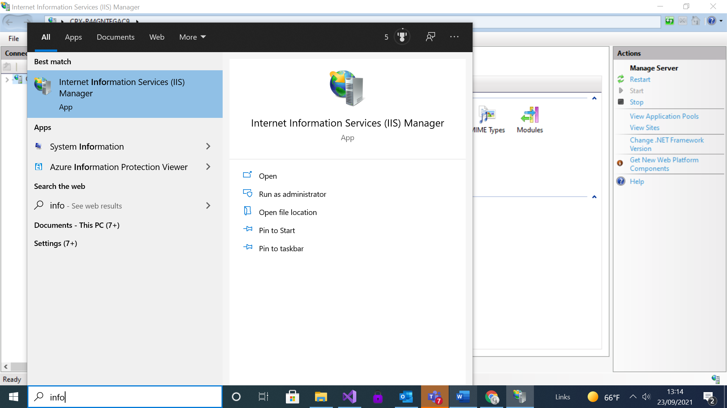

Faite clic droit sur site et ensuite cliquez sur ajouter site web 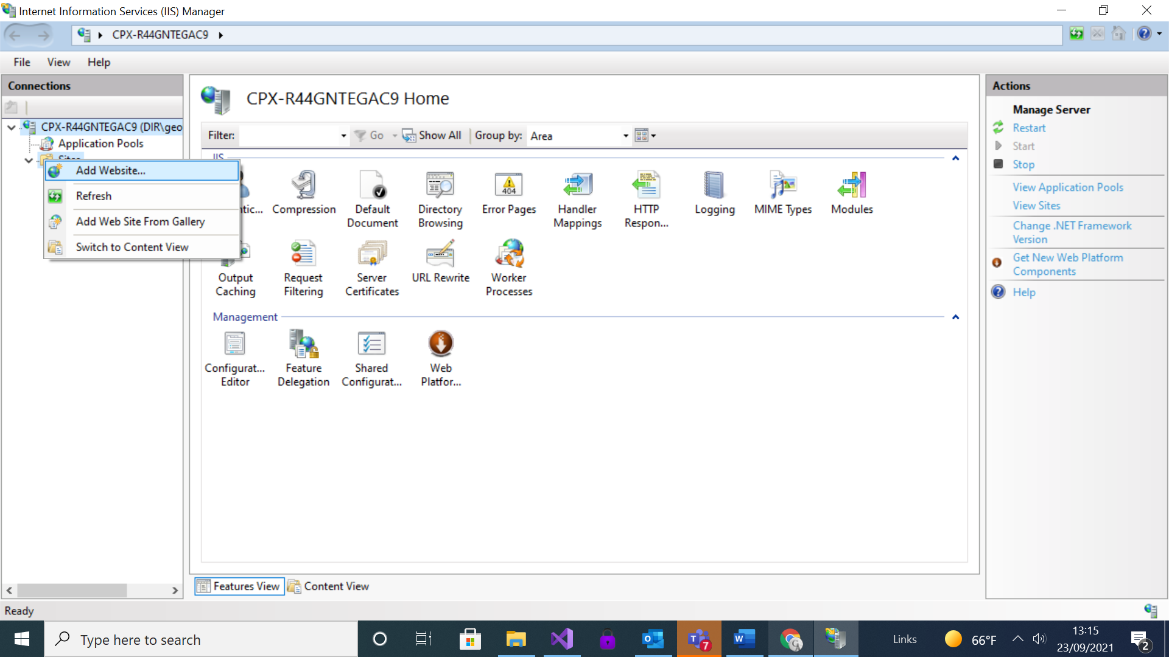

Lors de l’ajout du site web, Choisissez le pool par défaut ( ce pool est équipé du framework .net core pour faire fonctionner votre back-end C#) . Ajoutez le chemain de l’application web ( c:/site_deploy/app Puis validez la création.

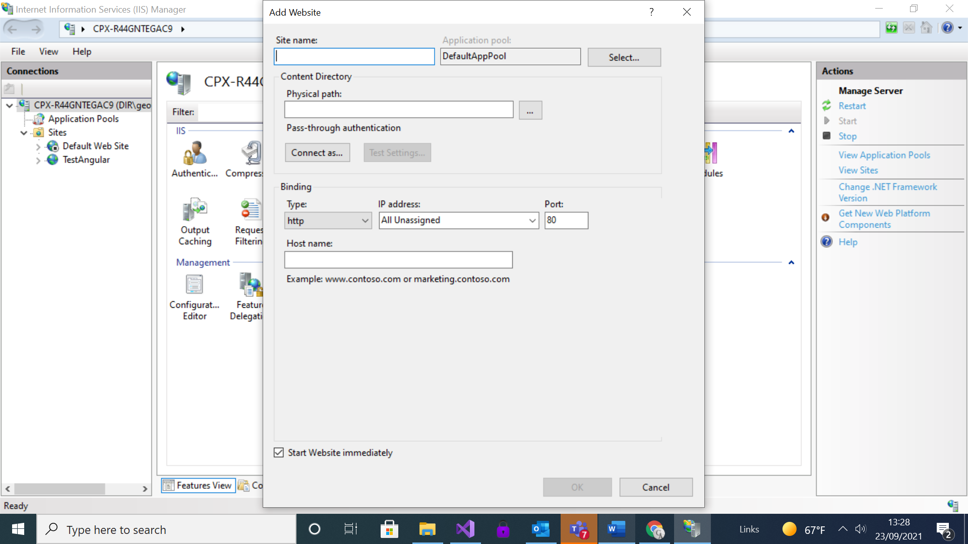

Dans le dossier app créez un fichier de config web.config et copiez-collez ce script à l’intérieur de ce fichier :

<?xml version="1.0" encoding="UTF-8"?>

<configuration>

<system.webServer>

<rewrite>

<rules>

<rule name="Angular Routes" stopProcessing="true">

<match url=".*" />

<conditions logicalGrouping="MatchAll">

<add input="{REQUEST_FILENAME}" matchType="IsFile" negate="true" />

<add input="{REQUEST_FILENAME}" matchType="IsDirectory" negate="true" />

</conditions>

<action type="Rewrite" url="/index.html" />

</rule>

</rules>

</rewrite>

</system.webServer>

</configuration>

**Installez l’API web.**

Ajoutez un site web comme dans l’étape précédente et mettre le biding en HTTPS.

Et mettre le certificate IIS express Development Certificate et valider l’ajout du site web.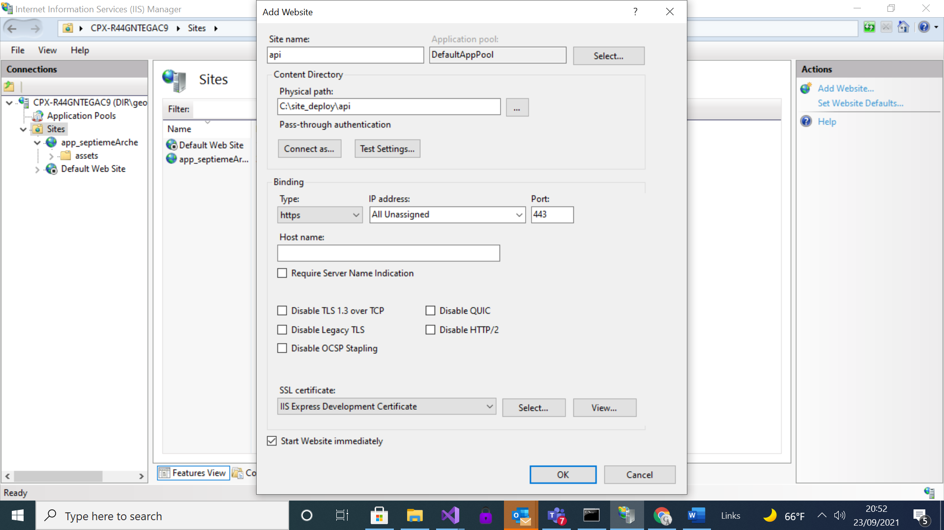

Dans le fichier web.config du dossier api copiez-collez ce script :

<?xml version="1.0" encoding="utf-8"?>

<configuration>

<location path="." inheritInChildApplications="false">

<system.webServer>

<cors enabled="true" failUnlistedOrigins="true">

<add origin="*" />

<add origin="http://localhost"

allowCredentials="true"

maxAge="120">

<allowHeaders allowAllRequestedHeaders="true">

<add header="header1" />

<add header="header2" />

</allowHeaders>

<allowMethods>

<add method="DELETE" />

</allowMethods>

<exposeHeaders>

<add header="header1" />

<add header="header2" />

</exposeHeaders>

</add>

<add origin="http://*" allowed="false" />

</cors>

<handlers>

<add name="aspNetCore" path="*" verb="*" modules="AspNetCoreModuleV2" resourceType="Unspecified" />

</handlers>

<aspNetCore processPath="dotnet" arguments=".\api.dll" stdoutLogEnabled="false" stdoutLogFile=".\logs\stdout" hostingModel="inprocess" />

</system.webServer>

</location>

</configuration>

Pour démarez votre application allez sur un navigateur et allez sur <http://localhost>.